Школьный двор

Выпуск №3
Издательство Пресс-центра Лешуконской средней школы.

Здравствуй, дорогой читатель!
«Школьный двор» вновь приветствует тебя!
Ты доверял нам свои достижения и успехи, огорчения и неудачи, что давало тебе силу свято исполнить родительский наказ и воплощать мечты преподавателей. Мы снова приглашаем тебя к сотрудничеству. Твои заметки, репортажи, интервью, литературное творчество найдут место в интереснейших рубриках на страницах газеты, которая будет выходить ежемесячно. Удачи тебе!

Пресс-центр

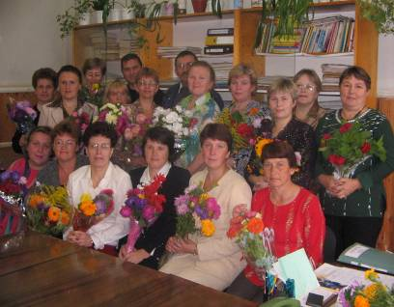
Дорогие наши педагоги!
В этот праздник- День учителей-
Позабудьте все свои тревоги
И на мир смотрите веселей.
Вы для нас всегда источник света,
И ребята все, как сговорясь,
Вам несут красивые букеты.
И для них сиянье ваших глаз-
Лучшая награда за старанье,
Лучше, чем любая из похвал.
И у них одно желанье:
Только бы доставить радость вам
Ради вашей искренней улыбки
И студент, и каждый ученик
Вмиг исправит все свои ошибки
И в дальнейшем их не повторит.
Вы для всех несете факел знаний,
Тот, что не погаснет никогда.
Пусть же ваши сбудутся желанья,
Пусть ваш дом не навестит беда!

Учителям…

Священен труд того, кто столько лет,
Все дни и ночи отдаёт служенью детям,
Кто дарит нам улыбку, ласку, свет.
Его призванье - нужным быть планете!

Учителя! Спасибо вам, родные! За то, что дали нам путёвку в жизнь,
За то, что мы мечтали в выходные
Вернуться в класс, чтоб рядом с вами
быть.

Как жаль, что всё кончается когда-то …
Проходит детство, и его уж не вернуть.
Промчатся дни, но будут в жизни даты,
Когда придем в родную школу заглянуть.

И вы по тихим школьным коридорам
Проходите с улыбкой на губах.
И этот миг для сердца дорог- дорог.
Его увидим мы когда-нибудь в мечтах.

Вы в класс войдете с мелом и указкой,
Наполнив музыкой заветной тишины
Сердца своих учеников… И словно сказкой
Вы будете навек окружены!
Гришичева Елена. 11а класс

Первые впечатления…

Наш 5б класс дружный, и нас 15 человек. Все любят урок английского языка. Есть у нас и спортсмены: Костя Листов, Позднякова Диана, Осипов Дмитрий. Мы уже приняли участие в выставке цветов и конкурсе овощей.
Первого сентября у крыльца школы нас встретила новая классная руководительница Балко Лариса Викторовна. Она ведёт математику. Нам нравится, как она объясняет новый материал, по характеру добрая, любит шутить, но иногда может быть строгой. У нас появилось много новых учителей. Мы всех поздравляем с Днём Учителя, желаем умных успевающих учеников и хорошего настроения.

Суворова Даша, 5б класс.

Когда человек приходит в школу, то у него появляется масса впечатлений: об учителях, о классе, о классном руководителе. Меня в МОУ «ЛСОШ» поразил 10а класс, в котором из 23 человек только 4мальчика, остальные девочки. Здесь учителя очень приветливые, добрые, хотя я их и знаю немного. Они честно ставят оценки. Умеют поддержать точку зрения ученика. Так - же мне понравилась наша классная руководительница. Она добрая, спокойная, и хотя она может поругать, но только за дело. Мне очень нравится учиться в средней школе, хотя и трудно.

Бобрецова Н, 10а класс.

конкурсы
Фантазии не занимать!
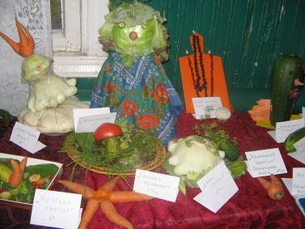
Любой человек, побывавший в нашей школе в первые недели осени, не мог не увидеть в школьной столовой выставку прекрасных букетов цветов, а позднее выставку овощей
причудливой формы.
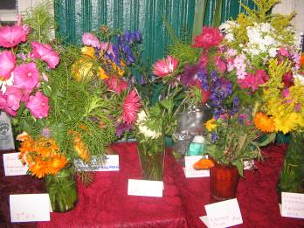
Всеобщему обозрению были представлены удивительной красоты букеты, составленные как отдельными конкурсантами, так и целыми классами. Посетители выставок тоже могли увидеть разные, порой весьма необычные сюжеты и образы, созданные из самых обычных овощей. Как выяснилось, фантазии у наших учеников и учителей не занимать! Вот семья морковок – инопланетян, вот улыбается большая рыба – кабачок, вот под ёлкой – капустой приютились картофельные человечки. А вот и сама королева бала, десятикилограммовая жёлтая тыква. Казалось бы, что можно придумать из обычной тыквы, выросшей на одной из лешуконских грядок? А ничего придумывать и не пришлось, кроме названия - «Карета для Золушки».
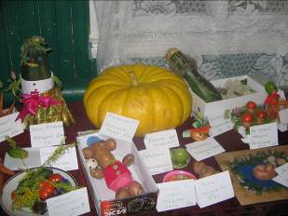
А на выставке цветов всех поразила нежная красота гладиолуса. Также были представлены работы под названием «Осенняя симфония», «Сентябрьский этюд»,«Краски лета» и многие – многие другие.
Результаты проведённых конкурсов вы могли увидеть на стенде на нижнем
этаже школы. Организаторы выставки замечают, что с каждым годом экспонатов становится всё больше и больше, работы интереснее, и это радует.
Бобрецова А. 11б кл.

Летний отдых.
Где отдыхал летом 8б класс?

В Ивановской области побывала Грибанова Марина…
« В этом году я ездила в лагерь, который называется « Чайка +». Он находится в Ивановской области, Шуйского района, около деревень Чернёво и Окунёво. Мне запомнился поход в Данилово за несколько километров. По дороге я наблюдала, что в каждом огороде растут 2-3 яблони, так как Ивановская область находится в средней полосе. Там очень много храмов и монастырей. А в женском монастыре живут павлины. Жители Юпилова называют свою деревню «маленький Суздаль». Нам всем очень понравился этот поход»

Кожевникова Света выясняла, кто испугал её в лесу…
«Однажды набрела я на поляну в лесу. Собирала я малину, а впереди кто - то шуршал в листьях. Я решила узнать, что это за зверь. Присела и стала подкрадываться к кустам. А верхушки малиновых кустов шевелятся. Я сразу подумала, что это медвежонок, испугалась и побежала к маме. Потом выяснилось, что это был не медвежонок, а папа».

Рыжковой Лене понравился походный суп…
«В это лето мы решили идти в поход. Встреча была назначена около почты в деревне, в которой мы отдыхали летом. Нас собралось одиннадцать человек, и мы отправились в путь.
Дорога была грязная, потому что недавно прошёл дождь. Но нам дорога не страшна - мы в резиновых сапогах. Миновали поляну, особенно долгим показался путь через лес к избушке. Потом нам всем очень захотелось пить, но никто не стал доставать воду и морс, оставляя на ужин. Почти у самой избушки мы нашли родник с холодной и чистой водой. Мы утолили жажду и двинулись дальше, пробираясь сквозь кусты, спускаясь с огромных гор и поднимаясь на такие же.
Вот и изба. У всех хорошее настроение. Ребята развели костёр, сходили за водой, девчата стали варить суп. Когда суп был готов, все уже изрядно проголодались, мы сели ужинать. После всех передряг суп на природе был верхом блаженства».

О туристическом путешествии поведала Сумарокова Эля…
« Ещё зимой мы запланировали пеший поход. Оставалось ждать только лета. Нашим руководителем была Пасынкова Виктория Брониславовна. Мы долго решали, в каком направлении нам идти. Наконец составили маршрутный лист, путь в котором пролегал через 8 деревень Лешуконского района в верховье Мезени. Конечная цель-Юдина Пустынь.
Вот наступило лето, мы собрались в поход с палатками. Переехав на пароме, двинулись в путь. В Селище нам выделили поле, где мы накосили траву, чтобы было удобно ставить палатки. Переночевав, мы дошли до Ценогоры, время было уже позднее. Скоротав ночь, добрались до Белощелья. Там мы провели 3 дня. До Юдиной Пустыни оставалось пройти по берегу 4 километра, а потом 7 по лесу. В святилище поставили свечки. После обеда двинулись назад в Белощелье.
На следующий день за нами подъехала машина, которая довезла нас до Селища, где мы провели ещё два незабываемых дня. Затем пешком до Смоленца, и на утренней зорьке на паром.
Уже дома мы подсчитали, что прошли 125 километров. Но самое главное – обрели новых друзей».

Школьный  двор,  сентябрь 2007 | Над номером работали  Бобрецова М.Л., Гольчикова Н.Л. Лешукова О.П.,  Дёмушкина Н.А., Морголина М., Морголина А.,  Бобрецова Н., Семяшкина К. | Наш адрес: 164670  Архангельская область  с. Лешуконское,  ул. Победы, 12. МОУ «ЛСОШ»

